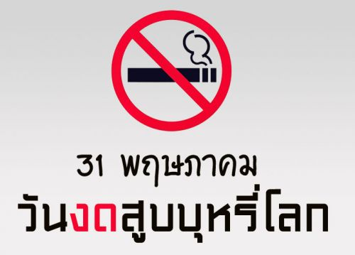

องค์การอนามัยโลกได้กำหนดให้วันที่ 31 พฤษภาคม ของทุกปี เป็นวันงดสูบบุหรี่โลก ได้มีการกำหนดประเด็นการรณรงค์ คือ “Tobacco and lung health” กรมควบคุมโรคได้กำหนดคำขวัญเป็นภาษาไทย คือ “บุหรี่เผาปอด” เนื่องจากได้เล็งเห็นอันตรายของบุหรี่และสุขภาพของผู้สูบบุหรี่ รวมถึงผู้ที่ไม่สูบแต่ต้องมารับควันบุหรี่ด้วย จึงจัดงานวันงดสูบบุหรี่โลกขึ้น โดยรณรงค์ “5 ใจเลิกบุหรี่” คำแนะนำที่เต็มไปด้วยความห่วงใย และกำลังใจ บนพื้นฐานของสุขภาพที่ดีของคุณ ประกอบด้วย ๑. แรงจูงใจ หาสิ่งยึดเหนี่ยวไม่ว่าจะเป็นเรื่องของสุขภาพบุคคลอันเป็นที่รัก หรือความฝันที่อยากจะมีชีวิตยืนยาว ฯลฯ คุณสามารถใช้แรงบันดาลใจนั้นๆเพื่อตัดขาดปัจจัยลบที่ส่งผลต่อร่างกายได้ ๒. ตั้งใจ วางไทม์ไลน์การเลิกบุหรี่แบบค่อยเป็นค่อยไปแต่ “ทำได้” ประจำ อย่างเช่น เป้าหมายว่าจะเริ่มลดจำนวนการสูบ 1 วัน/มวล ไล่ไปเป็นต่อเดือน และรายปี การเลิกบุหรี่แบบนี้มีประสิทธิภาพสูงมากกว่าการหักดิบ ๓. ตัดใจ หากต้องการเลิกแบบจริงจังอาจต้องใช้ตัวช่วยอย่างการหันไปทานขนมขบเคี้ยว หรือผลไม้รสเปรี้ยวยามที่อยากบุหรี่ รวมถึงหากิจกรรมอย่างอื่นทำเพื่อเบี่ยงเบนความสนใจ ๔. แข็งใจ การไม่นำตนเองไปยังสถานที่ หรือกลุ่มคนที่สูบก็ช่วยให้อาการอยากบุหรี่ลดลงไปได้มากสำหรับผู้ที่ต้องการเลิกจริงจัง ๕. ดีใจ ภูมิใจในตัวเองทุกครั้งที่บรรลุเป้าหมายที่กำหนดไว้ และสุดท้ายคือการเลิกถาวรซึ่งต้องขอบคุณหัวใจตนเองอย่างมาก

